Tutoriel – ETL Produits
A partir de la table Produits de mon DWH :
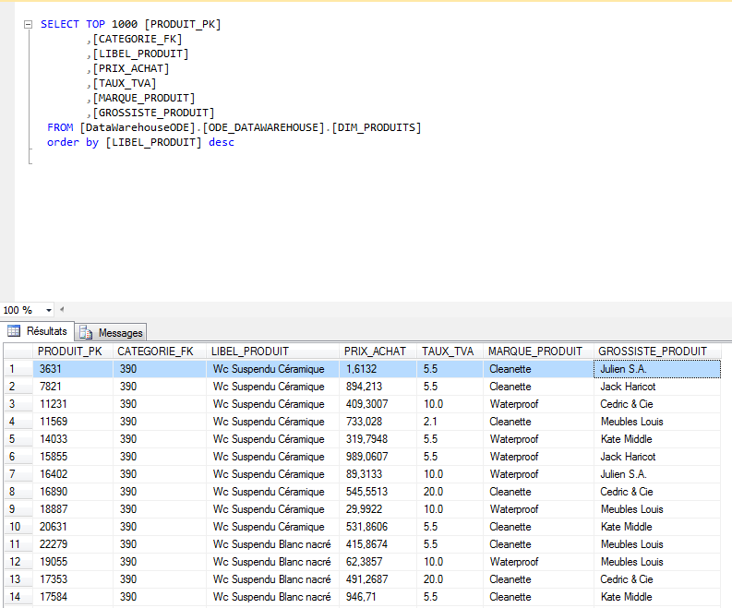
Je copie la première ligne dans mon fichier Excel Changements_produits :
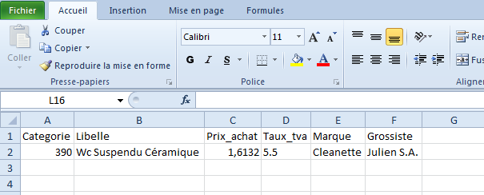
/ !\ : Dans ma version de SSIS, je dois changer le Taux_tva : de 5.5 en 5,5 sinon il me met un échec de conversion lors de l’exécution du package.
Au moment de l’exécution du package :
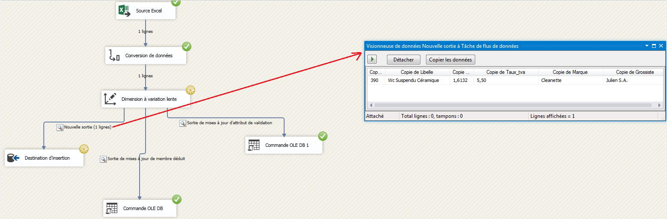
WTF : SSIS considère la ligne de mon fichier comme un nouveau produit et me crée donc une nouvelle ligne dans ma table !
Le résultat dans ma table :
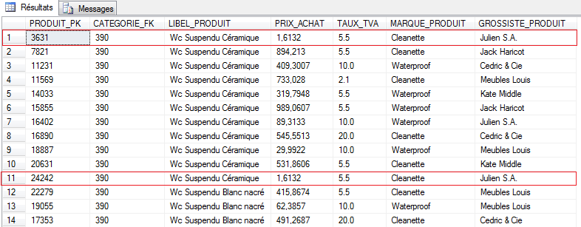
Deux fois la même ligne !

Si je ré-exécute le package sans rien changer en suivant :
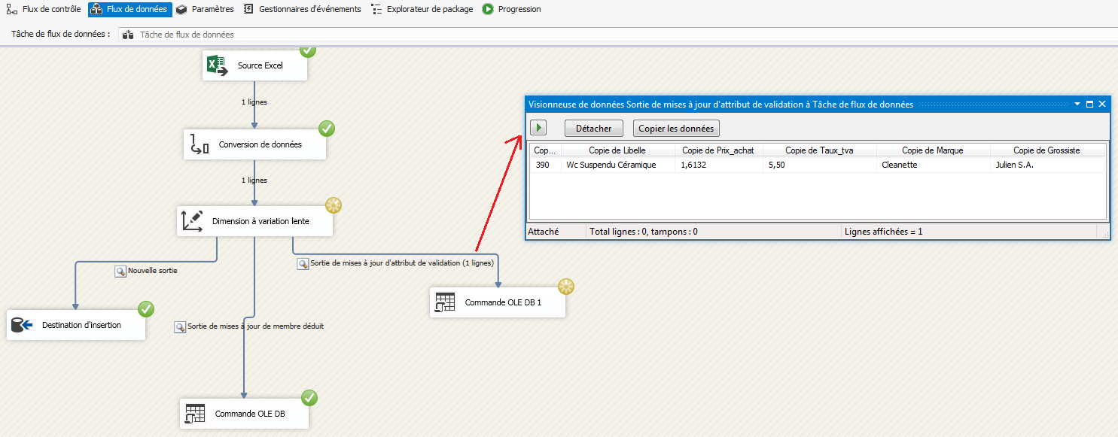
Cette fois-ci c’est ok, il détecte bien que la ligne existe et la met donc à jour (ici il n’y a pas de changement).
Dans ma table, rien n’a bougé, logique :
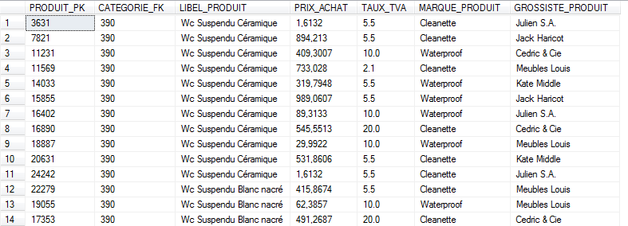

Si je fais ensuite une modification sur le Prix par exemple :
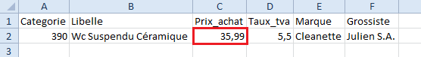
Lorsque je relance la tâche :
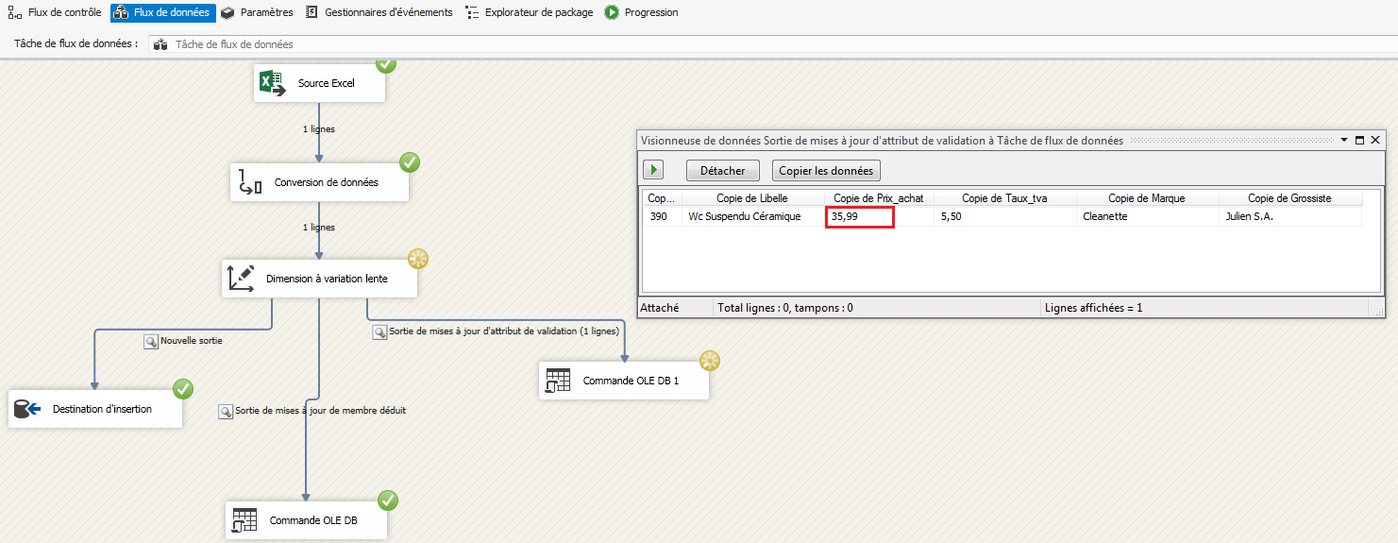
La mise à jour est effectuée avec le nouveau prix.

Dans ma table : c’est ok.
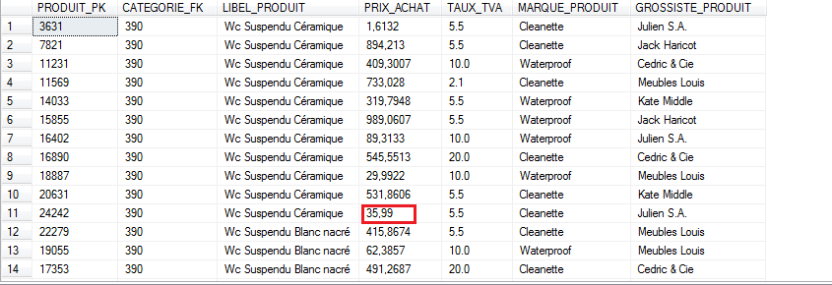
A noter que seule ma ligne ajoutée a été modifiée, pas l’originale (la première ligne ci-dessus).

Si je tente de modifier un attribut fixe : la catégorie par exemple.
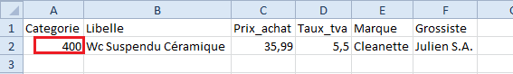
Rien ne se passe, normal :
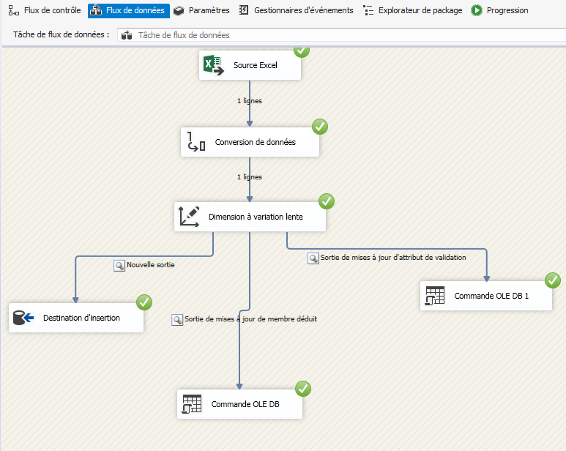

Dans ma table :
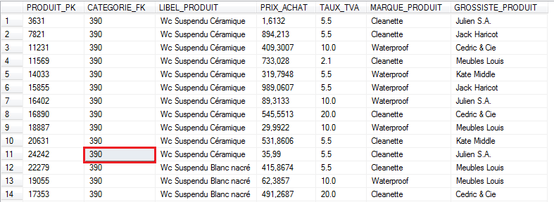
La modification a bien été rejetée, la Catégorie n’a pas changé.

Si maintenant je modifie le libellé de mon Produit :
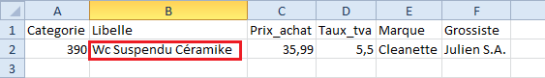
La clé d’entreprise change et un nouveau produit est donc créé :
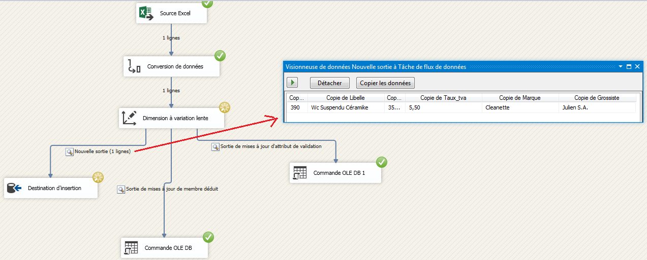

On le retrouve bien dans la table :
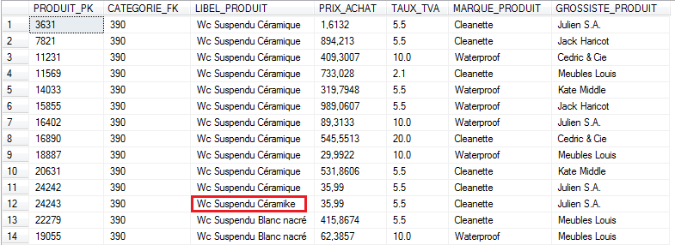
Donc voilà, tout marche bien comme tu peux le voir excepté la première étape : c’est rageant.

